In Their Shoes: Living with Schizophrenia VR
O aplicație imersivă în VR care îi oferă utilizatorului posibilitatea de a trăi direct interferențele perceptive din schizofrenie în timpul unei sarcini cotidiene în bucătărie, având ca scop măsurarea și reducerea stigmatizării sociale prin reflecție ghidată și un narativ educațional.

Members: Burghelea Roxana-Gabriela

DESCRIERE
- De ce?
Schizofrenia este, din păcate, una dintre cele mai stigmatizate și greșit înțelese afecțiuni mintale, fiind adesea asociată în mod greșit de către societate cu violența sau lipsa rațiunii. Această etichetă greșită îi izolează pe oameni și le face viața mult mai grea decât este deja. Materialele clasice sau broșurile informative nu reușesc să transmită cu adevărat cum se simte, zi de zi, să trăiești cu aceste obstacole, lăsând un zid între lumea lor și restul societății.

- Cum?
Aplicația propusă își dorește să rezolve această problemă oferind o experiență imersivă în VR, unde utilizatorul este pus într-un context familiar, si anume o bucătărie modelată în Blender, având de îndeplinit o sarcină simplă și obișnuită (pregătirea unui mic dejun, ceai+sandwich), fiind îndrumat pe ecran de pașii pe care trebuie să îi urmeze. În timpul acesta, utilizatorul experimentează direct distorsiunile perceptive specifice schizofreniei (halucinații auditive si vizuale).La final, pe baza metricilor colectate în timpul sarcinii, un sistem bazat pe inteligență artificială (LLM) generează un narativ educațional personalizat (redat audio prin voice-over), iar utilizatorul parcurge o sesiune Q&A și completează un chestionar de reflecție. Această abordare ajută la combaterea miturilor și permite măsurarea schimbării de empatie cu ajutorul scalei standardizate AQ-27.

- Cu ce se deosebeste?
Față de alte aplicații VR care tratează simptomele psihozei într-o manieră pur teoretică, medicală sau abstractă, proiectul transpune interferența senzorială direct într-o activitate practică și banală de zi cu zi, punând accentul pe efortul cognitiv real. De asemenea, spre deosebire de simulatoarele rigide sau impersonale, aplicația înlocuiește avatarele artificiale cu o experiență reflexivă bazată pe un narativ audio dinamic și o sesiune Q&A interactivă. Cu ajutorul inteligenței artificiale,feedback-ul este personalizat în funcție de parcursul utilizatorului, punându-se accentul pe empatie și conștientizare, totul într-un cadru sigur care nu generează anxietate.

SIMILAR PRODUCTS
1)
- Nume: Schizophrenia Simulation (ChoppyPine)
- Url: https://choppypine.itch.io/schizophrenia-simulation
- Relevant Features:

Este dezvoltat ca o simulare pe calculator (PC/desktop, nu VR) bazată pe date empirice culese de la psihologi și psihiatri.
Introduce elemente vizuale și auditive de halucinație (texte care apar pe ecran, voci, elemente distorsionate).
Punctul slab și deosebirea față de proiectul meu: Deși creatorul susține că nu este un joc de groază, în practică folosește o estetică destul de întunecată și elemente de tip horror/survival (cu labirinturi și elemente care stresează utilizatorul), ceea ce tinde mai degrabă să sperie utilizatorul și să crească anxietatea.

2)
- Nume: Goliath: Playing with Reality
- Url: https://goliathvr.io
- Relevant Features:
O experiență VR narativă și animată de excepție, centrată pe povestea unui fost pacient și legătura lui cu jocurile video.
Folosește animații speciale și o narativă audio puternică pentru a demistifica schizofrenia și a genera empatie.
Punctul slab și deosebirea față de proiectul meu: Goliath este o experiență pur cinematografică, liniară și pasivă (durează 25 de minute, utilizatorul doar privește, ascultă narațiunea preînregistrată și interacționează minimal).

3)
- Nume: STARR Auditory Hallucination Simulation (AHS)
- Url: https://thestarr.org/ahs/
- Relevant Features:

O platformă orientată spre educație și conștientizare care cere utilizatorului să îndeplinească sarcini simple (cum ar fi adaugarea unor date într-un tabel sau rezolvarea unor cerințe) purtând căști cu înregistrări audio bazate pe interviuri reale cu pacienți care aud voci.
Include un chestionar de debriefing/reflecție la final.
Punctul slab și deosebirea față de proiectul meu: Este o simulare digitală clasică (pe calculator/web, nu în Realitate Virtuală 3D), îi lipsesc elementele de distorsiune vizuală spațială și fizică, iar feedback-ul de la final este unul standardizat sau static, nefiind personalizat în timp real printr-un motor de inteligență artificială (LLM) sau adaptat după metricele de performanță din joc.

MAIN FEATURES

- Principal feature

Simularea imersivă în VR a efortului cognitiv printr-o sarcină simplă: Transformarea unei activități absolut banale într-o experiență în care utilizatorul resimte direct distorsiunile vizuale și auditive specifice schizofreniei. Prin acest contrast puternic, aplicația evidențiază efortul cognitiv masiv pe care o persoană afectată trebuie să îl depună chiar și pentru cele mai simple gesturi de zi cu zi.

- Other features:

Evaluare psihometrică integrată (AQ-27): Chestionarul standardizat este inclus direct în mediul VR sub formă de panouri interactive, permițând măsurarea atitudinii și a gradului de empatie al utilizatorului atât înainte, cât și după parcurgerea simulării.

Sistem automat de monitorizare a performanței: Colectarea în timp real a datelor din Unity (timpul de execuție, obiectele scăpate sau ratate), oferind o bază solidă de metrici pentru analiza finală a proiectului.

Debriefing audio dinamic cu Inteligență Artificială (LLM): La finalul sarcinii, utilizatorul ascultă un mesaj vocal personalizat în funcție de parcursul său în joc, conceput să transforme experiența într-un moment de reflecție sinceră.

Sesiune Q&A interactivă: Un modul inteligent care îi oferă utilizatorului posibilitatea de a adresa întrebări și de a primi răspunsuri empatice, corecte și lipsite de stigmatizare, într-un mediu sigur care nu generează anxietate.

JOURNEY MAP

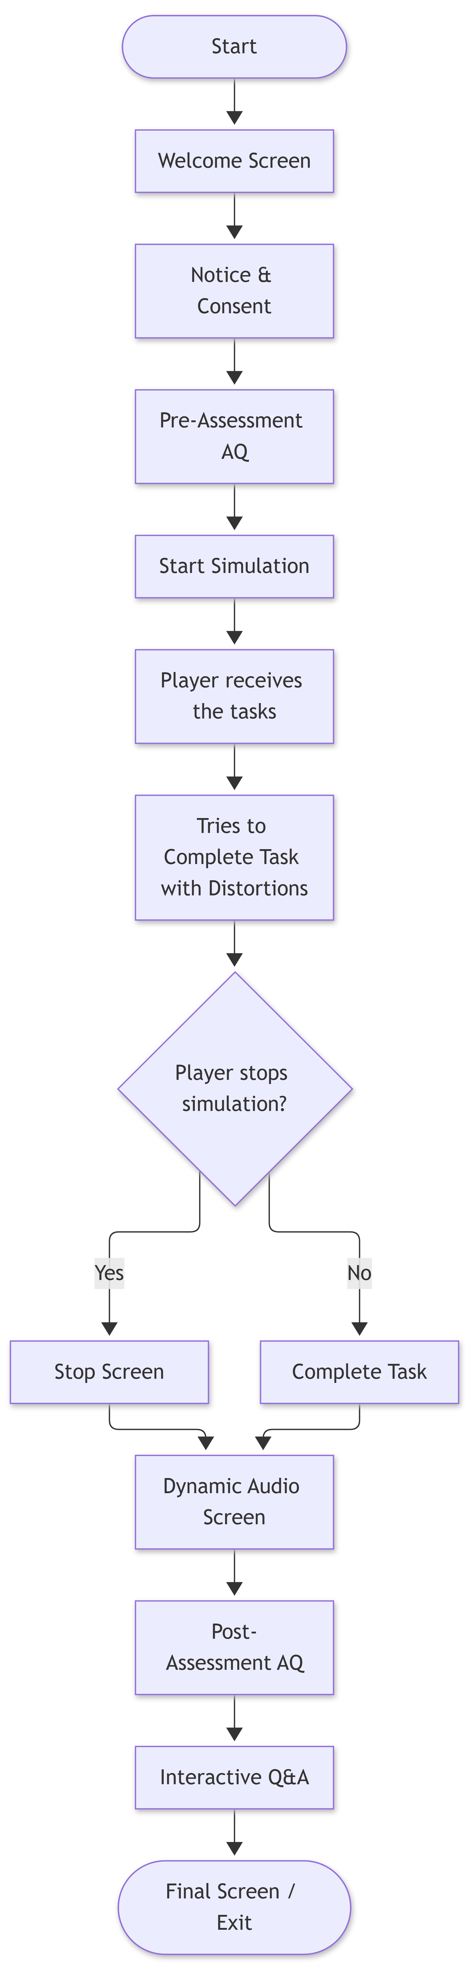

TECHNOLOGIES, ASSETS
Unity Engine https://unity.com
Visual Studio Code https://visualstudiocode.microsoft.com
XR Interaction Toolkit (Unity Package) https://docs.unity3d.com/Packages/com.unity.xr.interaction.toolkit@latest
OpenXR Plugin https://www.khronos.org/openxr/](https://www.khronos.org/openxr/
Blender https://www.blender.org](https://www.blender.org
Poly Haven https://polyhaven.com](https://polyhaven.com
OpenAI API / LLM Integration https://openai.com
Text-to-Speech Engine (ex: ElevenLabs https://elevenlabs.io)
Unity UI / World Space Canvas
System.IO / CSV Serialization (C#) pentru scrierea și salvarea automată a datelor colectate de la chestionare și metrici în fișiere .csv locale.

MOODBOARD


